北斗七星：夜空中最亮的指引
在浩瀚无垠的夜空中，有这样一组星辰，它们不仅璀璨夺目，更承载着千年的文化与智慧。每当夜幕降临，抬头仰望，那七颗明亮的星星仿佛是大自然最精致的笔触，在黑色的天幕上勾勒出一幅壮观的图案。今天，就让我们一起走进北斗七星的世界，探索它们名字背后的故事。
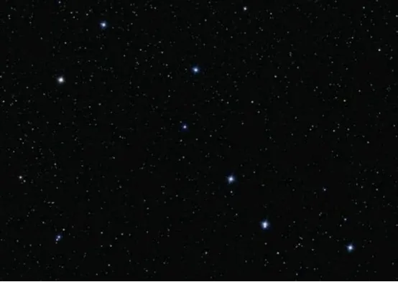
▏北斗七星都叫什么名字？
当我们寻找那七颗连成勺子状的星辰时，心中不免会生出几分敬畏与好奇。这些星星，自古以来就被赋予了神圣的意义，成为了人类文明中不可或缺的一部分。北斗七星，不仅指引着航海者穿越波涛汹涌的大海，还陪伴着农夫耕作于田间地头，更在无数个夜晚，为迷路的旅人指明了回家的方向。那么，这七颗星星的名字背后，又隐藏着怎样的故事与智慧呢？
首先，按照从斗口到斗柄的顺序依次是北斗一、北斗二、北斗三、北斗四、北斗五、北斗六和北斗七。
其次，在中国古代，北斗七星被认为是天地秩序的制定者，负责建四时，移节度。因此，古人十分重视北斗星，并赋予了多种意义的名字：
一、天枢：星辰的起点
“天枢”，作为北斗七星之首，意为天之枢纽，象征着宇宙的中心与起点，又被叫做贪狼星和正星。在古代天文学中，天枢被视为连接人间与天庭的桥梁，是天地沟通的门户。其名字不仅体现了古人对宇宙秩序的理解，也寄托了人们对未知世界的向往与探索。
二、天璇：旋转的奥秘
“天璇”，寓意着天空的旋转与变化，又被叫做巨门星和法星。在北斗七星中，天璇以其独特的轨迹和亮度，吸引着无数天文学者的目光。古人通过观察天璇的运动，发现了季节更迭的规律，进而指导农业生产。天璇的名字，不仅是对其动态美的赞美，也是对自然界循环不息、生生不息的深刻认识。它让我们思考，在这个不断变化的世界中，如何保持内心的平静与坚韧。
三、天玑：智慧的钥匙
“天玑”，意为天上的珍珠，象征着珍贵与智慧，也被叫做禄存星和令星。在古代，天玑被视为开启宇宙奥秘的钥匙，只有通过深入观察与思考，才能领悟到其中的真谛。这个名字不仅表达了对天文知识的尊重与追求，也鼓励人们不断探索未知，追求真理。天玑的光芒，仿佛在告诉我们，智慧是照亮人生道路的明灯，只有不断学习，才能成为更好的自己。
四、天权：平衡的艺术
“天权”，寓意着天地的平衡与和谐。在北斗七星中，天权位于勺柄与勺体的交汇处，又叫做文曲星和伐星，其位置独特，意义重大。古人认为，天权的稳定与否直接关系到天地的平衡与人类的安宁。这个名字不仅体现了古人对宇宙和谐的追求，也启示我们要在生活中寻找平衡，保持内心的宁静与和谐。
五、玉衡：温润如玉的指引
“玉衡”，如同其名，温润而富有光泽，又被叫做廉贞星和杀星。是北斗七星中最为柔美的一颗。在古代，玉衡被视为吉祥与美好的象征，其光芒柔和而持久，为夜行的人们提供了温暖的指引。这个名字不仅赞美了玉衡的美丽与优雅，也表达了对美好生活的向往与追求。它提醒我们，在追求目标的过程中，也要学会欣赏沿途的风景，享受生活的每一个瞬间。
六、开阳：开启阳光之门
“开阳”，意为开启阳光之门，又被叫做武曲星和危星。象征着希望与光明。在北斗七星中，开阳以其明亮的光芒和独特的位置，成为了夜空中最引人注目的星星之一。古人相信，开阳的光芒能够驱散黑暗，带来希望与温暖。这个名字不仅表达了对光明与希望的渴望，也鼓励我们在面对困难与挑战时，要勇于前行，相信未来总会更好。
七、瑶光：瑶池之光的璀璨
“瑶光”，源自古代神话中的瑶池仙境，寓意着纯洁无瑕、光芒四射，又被叫做破军星和部星。在北斗七星中，瑶光以其独特的光谱和色彩，展现出了非凡的魅力与神秘感。这个名字不仅描绘了瑶光如诗如画的美丽景象，也寄托了人们对美好生活的向往与追求。
北斗星的名称最后，人们还把北斗星的斗口和斗柄组合也赋予了不同的名字。北斗一到北斗四组成的斗口还叫做斗魁、璇玑；北斗五到北斗七组成的斗柄还叫做斗杓、玉衡、天罡等。
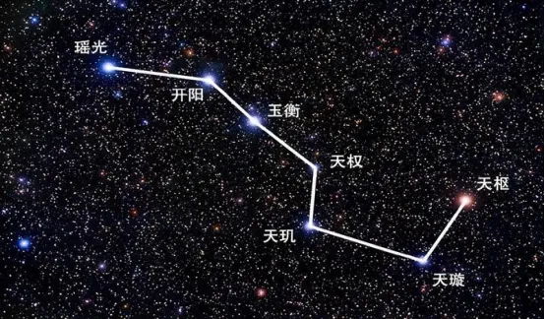
▏北斗七星都是什么样的恒星？
北斗一（天枢星），视星等为1.79。作为北斗七星中的第二亮星，距离我们地球大约123光年之遥，它虽是距离地球最远的北斗星，但其性质引人注目。北斗一的质量为太阳的4.25倍，直径更是太阳的32倍。它的表面温度约4400℃，光度高达太阳的316倍，这使其成为一颗耀眼的橙色巨星。此星已从主序带开始向红巨星方向演化，展示了恒星演化的奇妙过程。
北斗二（天璇星）的亮度较高，其视星等为2.37，位列北斗七星中第五亮星。据估计，它距离地球约79.7光年。该星质量庞大，是太阳的2.7倍，直径更是太阳的三倍。其表面温度高达9100℃，光度更是太阳的63倍，是一颗亚巨星。其核心区的氢元素已消耗殆尽，开始进行核心外氢壳层的核聚变。
北斗三（天玑星）的视星等为2.44，是北斗七星中的第六亮星。与北斗二相比，它距离地球稍远，为83.2光年。尽管如此，它的质量也相当可观，为太阳的2.6倍，直径与太阳相当。表面温度与北斗二相近，约为9100℃，但其光度却达到了太阳的65倍，属于蓝矮星类型。
北斗四（天权星），其视星等较低，为3.31，是北斗七星中最暗的一颗。尽管如此，它依然保持着与太阳相似的特性，距离地球约80.5光年。北斗四的质量为太阳的1.63倍，直径稍小于太阳的三分之一倍。其表面温度约为8600℃，光度为太阳的14倍，与太阳一样是一颗黄矮星。
北斗五（玉衡星）是北斗七星中最耀眼的星体，视星等为1.77，是相当高的级别。它位于地球约82.6光年的位置，拥有丰富的质量，达到太阳的2.9倍，并有着相当庞大的直径，大约是太阳的4倍。表面温度约8750摄氏度，其光度更是太阳的102倍，同时它还是一颗脉动变星。
北斗六（开阳星）视星等为2.04，是北斗七星中第四亮星。北斗六距离地球78.2光年，是北斗七星中一颗双星系统的主星，其伴星被称为辅星，两者在望远镜中清晰可见，构成了一幅微缩的宇宙奇观。开阳本身是一颗光谱类型为G2V的黄色主序星，与我们的太阳有着相似的性质，但体积略大，亮度也更为耀眼。北斗六不仅是天文观测的重要对象，更是研究恒星演化、双星系统动态的重要案例。它的亮度稳定，位置明确，是导航与天文定位中的“信标”。而它与辅星之间的相互作用，如引力影响下的轨道变化，为科学家们提供了研究天体物理学的宝贵数据。
北斗七（摇光星）的亮度较高，其视星等为1.86，位列北斗七星中的第三位。它距离地球约103光年之遥，其质量为太阳的6倍，直径更是太阳的3.4倍。其表面温度高达约15300℃，发出强烈的光线，光度约为太阳的600倍，呈现出蓝白色的主序星特征。在北斗七星中，北斗一（天枢星）不仅距离地球最远，体积也最大；而北斗六（开阳星）则是最接近地球的。至于质量之最，则由北斗七（摇光星）摘得桂冠。而北斗四（天权星）虽小，但仍然是一颗超越太阳的巨大恒星。
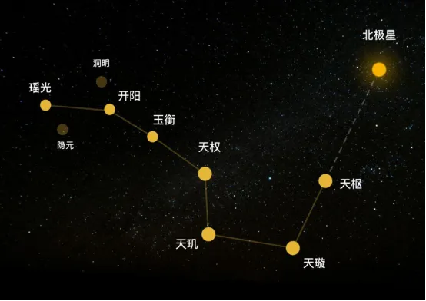
▏北斗星曾经是北斗九星？
一、北斗九星的古老传说
在中国古代，北斗七星不仅仅是夜空中的一组恒星，它们被赋予了极高的神话地位。在道教文化中，北斗七星更是被视为“七元解厄星君”，掌管着人间的福禄寿喜和生死祸福。然而，更为神秘的是，古代文献中多次提及“北斗九星”，这多出来的两颗星究竟从何而来？
据宋代道教天书《云笈七签》记载，“北斗九星，七见二隐”，意即北斗实际上由九颗星组成，但其中两颗较为隐蔽，不易察觉。这两颗星分别被称为洞明星和隐元星，与北斗七星中的天枢、天璇、天玑、天权、玉衡、开阳、瑶光共同构成了北斗九星的全貌。这一记载不仅揭示了古代天文观测的细致入微，也反映了古人对星辰的无限敬畏与想象。
二、科学视角下的北斗九星
从科学的角度来看，北斗七星的确是由七颗相对明亮的恒星组成，它们在天空中的位置相对稳定，易于辨识。然而，关于“北斗九星”的说法，科学界给出了不同的解释。有专家指出，北斗九星中的洞明星和隐元星，可能是由于岁差或观察地的原因，导致这两颗星较为暗淡，肉眼难以察觉。此外，也有人认为，这两颗星可能是古代天文观测不严谨，将两颗不相干的星星误划入了北斗星群之中。
值得一提的是，近年来考古发现也为“北斗九星”的说法提供了实物证据。例如，在河南巩义双槐树遗址中，考古学家发现了疑似模拟“北斗九星”的陶罐与土台遗迹。这一发现不仅打破了我们对传统“北斗七星”构型的认知，也为我们理解古代天文观测与文化提供了宝贵的线索。
三、北斗九星的文化寓意
无论“北斗九星”是否真实存在，它都承载着丰富的文化内涵与象征意义。在古代中国，九被视为至高无上的数字，代表着天、地、人三才的完美结合。因此，将北斗七星扩展为北斗九星，不仅体现了古人对星辰的崇拜与敬畏，也反映了他们对宇宙秩序与和谐的不懈追求。
在民间信仰中，“北斗九星”更是被视为吉祥与福祉的象征。人们相信通过祭拜北斗九星可以祈求平安、健康和长寿。这种信仰不仅体现在日常生活中的祭祀仪式中，也深刻地影响了古代文学、艺术乃至哲学思想的发展。
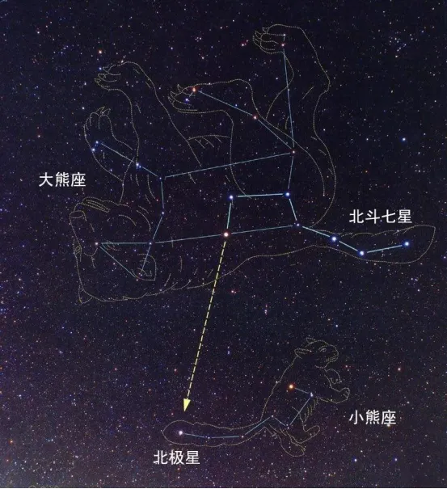
▏外国文化中的北斗七星
那颗位于北斗六（开阳）的附近，名为辅的小星星，是一颗四等星。在观测条件良好的夜晚，视力好的人可以单独看到这颗星。但由于辅星与北斗六之间的视角非常小，只有大约月亮视角的三分之一，因此要区分这两颗星并不容易。据说，古代的阿拉伯人曾用这颗辅星来测试士兵的视力。
北斗星作为夜空中最为显著的星象之一，无论是在北半球何处，人们都能观测到它。而在不同的文化中，人们对北斗星的形象有着不同的理解和想象。在我们中国的星空文化中，我们把北斗星看作是一个舀酒的斗。而在其他地方，古希腊人将北斗七星与周围的星星联系在一起，形成了大熊的形状，这就是大熊座的由来。古埃及人则将它们想象成一条牛腿，而英国人则将它们看作是耕田的犁。
此外，法国人认为北斗星是天上的平底锅，而北美的苏族印第安人则把北斗星看作是一只臭鼬的形象。在日本，他们则将夏季的北斗星称为舵星。这些不同的文化背景和想象，都展现了人类对宇宙的无限好奇和探索精神。无论是哪一种形象，都为我们的星空增添了无尽的魅力与神秘感。北斗七星的名字，不仅仅是夜空中星辰的标识，更是人类文化与智慧的结晶。它们以独特的方式记录着历史的变迁，承载着人们的梦想与希望。

